附件2
教务系统选课操作流程

1、登录
浏览器输入网址登录（内外网）https://jw.mzwu.edu.cn/jsxsd，目前支持常规浏览器。
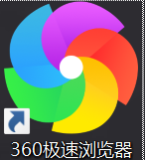
2、选课：点击首页“选课中心”或左侧导航栏“培养管理”—“选课管理”—“学生选课中心”，进入选课。
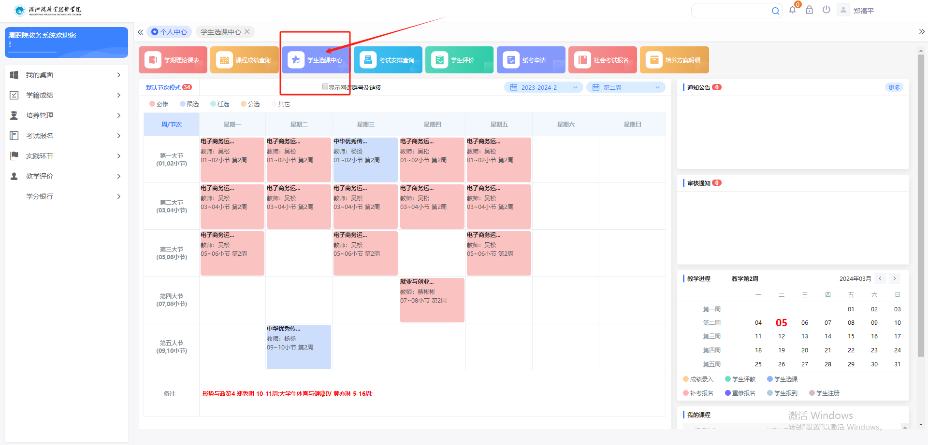
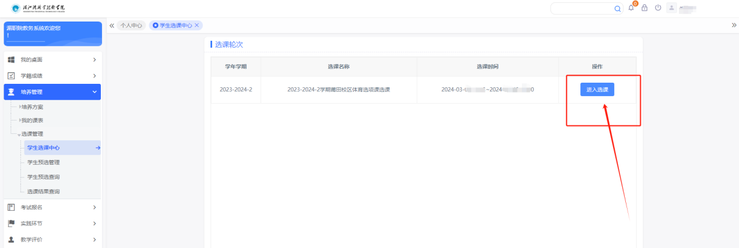
点击“必修选课”，下方显示可选课程，点击右边“选课”按钮后弹出选课成功的提示即为完成选课。
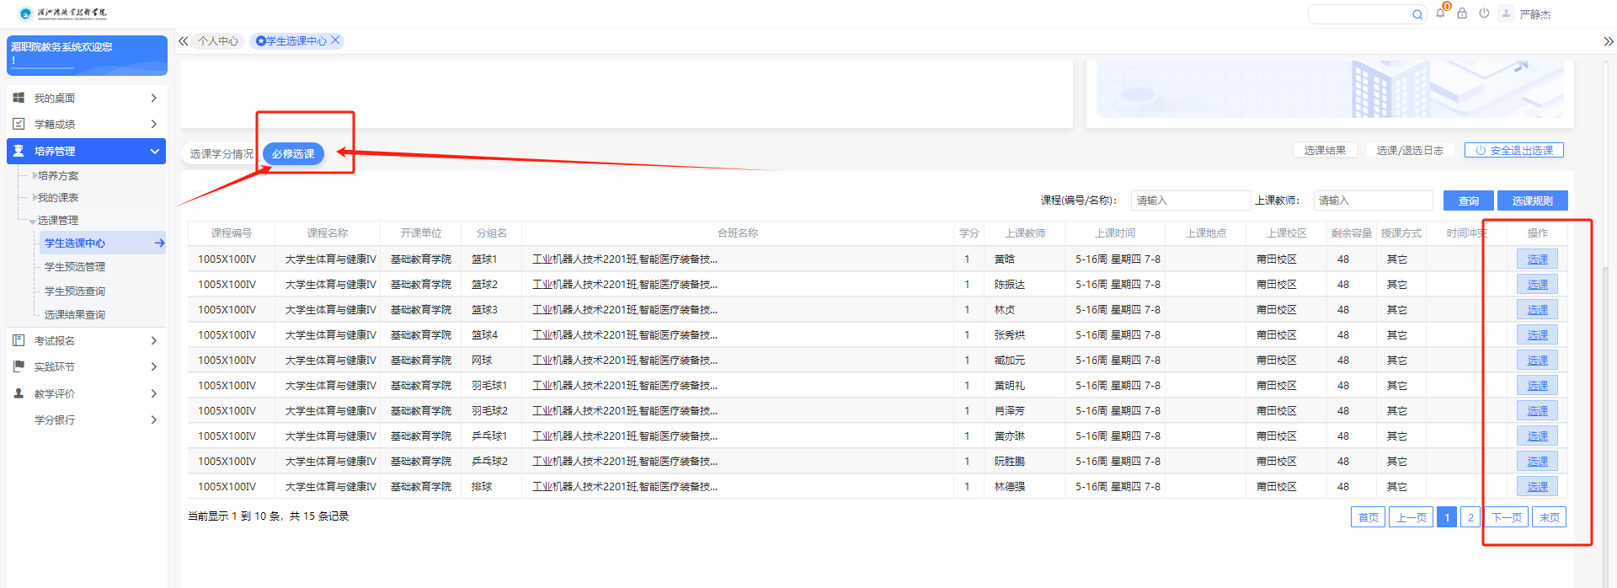
3、退选步骤：在规定选课时间内如需退选点击“选课结果”，并点击右侧“退选”按钮完成退课。
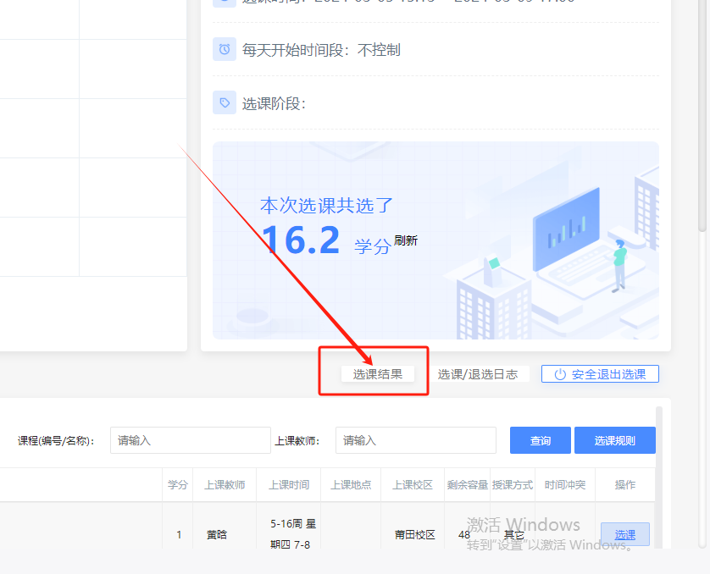
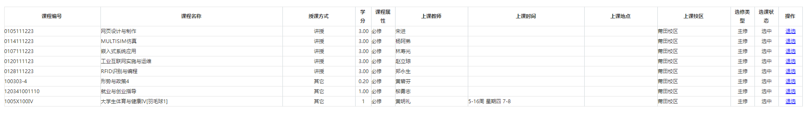
4、选课结果确认：同样为点击“选课结果”查看选课情况。

